**世新大學資訊管理學系**

**畢業專題文件**

LET’S EAT BETTER

指導老師：郭展盛　老師

組長：A105221032蔣珈文

組員：A105221030邱嘉晟

A105221042陳婷婷

A105222047蔡可萱

A105221065陳冠權

中華民國一百零八年十二月

摘要

行動裝置的技術已日益成熟，智慧型手機普遍存在於這個社會，手機的App更是多元。App的功能強調實用和即時，因此我們選定的主題是最貼近生活的：健康。

很多人因為忙碌的關係，而忽略了自己吃的東西，導致很多健康問題。近幾年來，越來越多人認真檢視自身的飲食，也越來越多人推廣健康的根本就是從飲食開始。因此本專題開發了一套App系統，結合了查詢食物資訊和紀錄飲食兩大主軸功能，還增加了提供使用者選擇年齡層及需達成的目標去做飲食推薦的功能，強調「個人化」的元素，另外還設計了資料視覺化，利用折線圖呈現使用者的體重變化或是每日的熱量多寡。此系統讓使用者用手機就能輕鬆快速的知道如何吃得對且吃得健康，可以更精確的知道自己適合什麼樣的食物。

**關鍵字：智慧型手機、健康、健康飲食、食物日記、飲食計畫**

**目錄**

摘要 I

目錄 II

圖目錄 IV

表目錄 V

第一章 系統開發計畫書 1

第一節 簡介與動機 1

第二節 計畫目的 1

第三節 系統概述 1

1.3.1系統功能簡介 1

1.3.2系統邏輯架構 2

第四節 系統效益 4

1.4.1現行作業系統環境、功能 4

1.4.2系統化後之作業環境、功能 4

第五節 可行性評估 5

1.5.1操作可行性 5

1.5.2技術可行性 5

1.5.3時程可行性 6

1.5.4經濟可行性 6

1.5.5風險可行性 7

第六節 相關研究 7

第七節 人力運用 8

第八節 發展時程 9

第二章 系統描述 10

第一節 系統分析 10

2.1.1 Use Case Diagram 10

2.1.2 Activity Diagram 11

2.1.3 Communication Diagram 13

2.1.4 Sequence Diagram 14

2.1.5 Component Diagram 16

2.1.6 Deployment Diagram 16

第二節 檔案格式 17

2.2.1 資料庫 17

2.2.2 多媒體檔格式 18

第三章 系統操作手冊 19

第一節 軟硬體實作環境敘述 19

3.1.1 系統操作環境 19

3.1.2 硬體規格 19

3.1.3 軟體規格 20

第二節 系統功能與介面說明 20

3.2.1 系統功能說明 20

3.2.2 系統介面說明 21

3.2.3 系統流程說明 26

3.2.4 系統操作說明 27

**圖目錄**

圖一：甘特圖 9

圖二：LET’S EAT BETTER系統之使用案例圖 10

圖三：LET’S EAT BETTER系統會員註冊及登入功能之活動圖 11

圖四：LET’S EAT BETTER系統查詢食物功能之活動圖 11

圖五：LET’S EAT BETTER系統飲食日記功能之活動圖 12

圖六：LET’S EAT BETTER系統資料視覺化功能之活動圖 12

圖七：LET’S EAT BETTER系統會員註冊及登入功能之通訊圖 13

圖八：LET’S EAT BETTER系統查詢食物功能之通訊圖 13

圖九：LET’S EAT BETTER系統飲食日記功能之通訊圖 13

圖十：LET’S EAT BETTER系統資料視覺化功能之通訊圖 14

圖十一：LET’S EAT BETTER系統會員註冊及登入功能之循序圖 14

圖十二：LET’S EAT BETTER系統查詢食物功能之循序圖 15

圖十三：LET’S EAT BETTER系統飲食日記功能之循序圖 15

圖十四：LET’S EAT BETTER系統資料視覺化功能之循序圖 15

圖十五：LET’S EAT BETTER系統之元件圖 16

圖十六：LET’S EAT BETTER系統之部署圖 16

圖十七：LET’S EAT BETTER系統起始畫面 21

圖十八：LET’S EAT BETTER系統主畫面 21

圖十九：LET’S EAT BETTER系統食物營養介面 22

圖二十：LET’S EAT BETTER系統飲食日記介面 22

圖二十一：LET’S EAT BETTER系統《我的記錄》介面 23

圖二十二：LET’S EAT BETTER系統資料視覺化介面 23

圖二十三：LET’S EAT BETTER系統留言討論區介面 24

圖二十四：LET’S EAT BETTER系統飲食排行介面 24

圖二十五：LET’S EAT BETTER系統飲食推薦介面 25

圖二十六：LET’S EAT BETTER系統個人資料介面 25

圖二十七：LET’S EAT BETTER系統主畫面 27

**表目錄**

表一：各項功能說明表 2

表二：系統開發環境之硬體規格表 2

表三：使用者使用環境之硬體規格表 3

表四：系統開發環境之軟體規格表 3

表五：使用者使用環境之軟體規格表 3

表六：專題研究日期檢核表 6

表七：系統開發環境硬體成本表 6

表八：系統開發環境軟體成本表 6

表九：工作列表 8

表十：工作分配表 8

表十一：會員資料表 17

表十二：討論板資料表 17

表十三：討論板回應資料表 17

表十四：個資記錄資料表 18

表十五：食物資料表 18

表十六：多媒體檔格式說明表 18

表十七：電腦平台統操作環境表 19

表十八：手持裝置平台統操作環境表 19

表十九：硬體規格表 19

表二十：軟體規格表 20

表二十一：系統功能說明表 20

**第一章 系統開發計畫書**

本章節為系統開發計畫書，主要敘述現代人們對於健康的訴求，如何吃得健康、如何吃得安心，已然成為大眾對生活的檢視，因此我們將生活融入專題，計畫開發一套將多種功能結合為一的App。此章節內容包含：簡介與動機、計畫目的、系統概述以及系統效益等等……。

**第一節 簡介與動機**

現代人們生活忙碌，越來越多人餐餐外食、或是因工作無法按時吃飯，即便是吃了飯，也只是吃些零嘴或速食，根本無法替自己的身體找到一個營養的飲食，就更別說規律運動了，因此導致身體狀況開始出現了一些小毛病。現在有關飲食規劃的App大部分都只有簡單的推薦功能，我們認為這樣的系統還不夠個人化，若是能夠開發出一套系統，將功能擴充成更進階的個人化飲食日記、更針對自己的身體狀況尋找有益於身體的食物、或是追蹤每日的體重變化等等……為何想開發有關飲食規劃的系統呢？是因為有鑒於現在的人愈來愈注重健康生活，希望大眾能夠透過我們的系統，依照個人年紀或是想達到減重或增肥等目標的使用者，就可以在App看到適合自己的食物，而不再吃得那麼不營養，甚至導致疾病愈發嚴重。

**第二節 計畫目的**

LET’S EAT BETTER希望能透過使用者輸入自身狀況，例如族群、增重或減肥等條件，用來幫我們制定專屬的健康飲食計畫。

從我們所建立的資料庫中尋找其需求來推薦的食物，使用者能快速知道自己要多補充哪些食物來獲取營養，也要讓使用者知道自己需要盡量避開哪些食物。我們期望LET’S EAT BETTER強調的是「個人化」飲食規劃App，使用者也可以利用LET’S EAT BETTER來紀錄自己吃下的東西，能夠即時知道自己是否吃得健康，透過App讓飲食快速達到目的。

**第三節 系統概述**

**1.3.1系統功能簡介**

(1)使用者需求說明：

健康是生活中重要且不可或缺的一部份，飲食也是每個人每天都會做的事，本App就是依照上述而設計的，然而使用者通常都會有以下的需求：

1. 吃的東西到底含有什麼營養成分
2. 該吃甚麼比較健康
3. 紀錄每天所吃的食物
4. 各類排行榜搜尋
5. 個人化飲食推薦
6. 根據本系統的飲食推薦查看是否達到個人需求

(2)系統範圍：

此App預設的使用者有單純想查詢食物營養的人、注重健康飲食的人，想透過飲食達到減重或是增壯的人，為他們制定一個專屬的飲食計畫，透過智慧生活達到健康的目的。

(3)功能概述：

表一：各項功能說明表

|  |  |  |  |
| --- | --- | --- | --- |
| 功能編號 | 功能名稱 | 功能說明 | 需求編號 |
| 1 | 搜尋食物 | 利用此功能查詢食物的營養成分 | (a),(b) |
| 2 | 飲食日記 | 紀錄使用者一天的飲食 | (c) |
| 3 | 食物排行榜 | 依照分類選項列出食物排行 | (b),(d) |
| 4 | 個人化推薦 | 根據年齡層及個人需求推薦適合的食物 | (e) |
| 5 | 視覺化圖表 | 將體重及BMI做成各式圖表以供追蹤 | (f) |

**1.3.2系統邏輯架構**

(1)硬體架構

(a)系統開發環境：

表二：系統開發環境之硬體規格表

|  |  |  |
| --- | --- | --- |
| 硬體名稱 | 系統規格 | 硬體來源 |
| 個人電腦 | Windows 10 | 個人擁有 |
| 內建隨機記憶體 | 8GB, 8Gx1, DDR4, 2666MHz (2 slot / 32GB) | 個人擁有 |
| 顯示晶片 | NVIDIA GeForce MX130 Graphics with 2GB GDDR5 | 個人擁有 |
| 處理器CPU | Intel Core i7-8565U | 個人擁有 |
| 作業系統 | Windows 10 | 個人擁有 |
| 螢幕尺寸 | 14吋 FHD | 個人擁有 |
| 手機 | Android系統 | 個人擁有 |

(b)使用者使用環境：

表三：使用者使用環境之硬體規格表

|  |  |  |
| --- | --- | --- |
| 硬體名稱 | 系統規格 | 備註 |
| Android行動裝置 | Android 6.0以上版本 | Android 6.0以上版本才可支援 |

(2)軟體架構

(a)系統開發環境之軟體規格表：

表四：系統開發環境之軟體規格表

|  |  |  |
| --- | --- | --- |
| 軟體名稱 | 軟體類別 | 軟體來源 |
| MIT App Inventor 2 | 程式 | 免費公開 |
| MySQL | 資料庫 | 免費公開 |
| Notepad ++ | 程式 | 免費公開 |

(b)使用者使用環境：

表五：使用者使用環境之軟體規格表

|  |  |  |
| --- | --- | --- |
| 軟體名稱 | 系統規格 | 備註 |
| Android 6.0以上版本 | 需支援HTML5 | Android 6.0以上版本才可支援 |

**第四節 系統效益**

**1.4.1現行作業系統環境、功能**

市面上關於飲食的app多分為兩種：

(1)健康飲食App：多偏向於查詢食物的卡路里，或者只是推薦一般健康食物，而非直接針對使用者個人的需求。

(2)飲食日記：現行常見的App，用來紀錄使用者一天吃的食物。

市面上關於健康的App目前也無推薦使用者須吃什麼食物才能夠攝取所需營養的功能，所以使用者在這方面的資訊會需要多方蒐集資料才能夠找到資訊，不僅耗時且沒有一個整合性較充足的App可供使用者使用。

**1.4.2系統化後之作業環境、功能**

LET’S EAT BETTER加入「個人化」的元素，由使用者輸入資料後，按照其需求去交叉搜尋後端所建立的資料庫，同時也新增了搜尋症狀關鍵字，從資料庫中推薦適合的食物，飲食狀況會配合使用者的計畫，根據使用者輸入紀錄來監測每天是否有按照該計畫來攝取食物，所以我們欲將上述的功能結合成LET’S EAT BETTER，讓覺得使用者更能透過行動裝置，從飲食改善健康問題。

**第五節 可行性評估**

**1.5.1操作可行性**

現今人們越來越重視養生的觀念，大家對於自己的吃食也是越來越講究，但是卻不曉得吃什麼樣的食物比較健康，比較不容易導致疾病產生。本專題所設計的LET’S EAT BETTER主要是為行動裝置使用者所開發，只要打開此系統，即可利用行動裝置即時的查詢資訊及記錄自己三餐所食，讓使用者在生活中可以檢視自己的三餐是否達到均衡營養。且可幫助使用者依照自身的條件去搜尋適合自己的食物以及所需營養，希望使用者可以藉由操作此系統達到一個最佳的輔助。

**1.5.2技術可行性**

本系統採用App架構，資料庫是使用MySQL，程式設計則是使用App Inventor 2及Notepad ++，主機程式可以在Android系統上面執行。我們所運用的MySQL、App Inventor 2及Notepad ++皆是網路上可尋找到的公開應用軟體。而硬體的部分，我們則是使用自己的筆記型電腦與學校提供的設備來進行專題製作，在測試App上是使用自己的手機來進行。

**1.5.3時程可行性**

表六：專題研究日期檢核表

|  |  |  |
| --- | --- | --- |
| 檢核點 | 檢核事項 | 檢核日期 |
| 1 | 專題擬定 | 2018年12月28日-2019年03月29日 |
| 2 | 資料蒐集 | 2019年02月20日-2019年04月10日 |
| 3 | 期初報告撰寫 | 2019年02月20日-2019年04月12日 |
| 4 | 開發系統學習 | 2019年03月01日-2019年05月31日 |
| 5 | 期中報告撰寫 | 2019年04月03日-2019年06月07日 |
| 6 | 系統開發 | 2019年05月01日-2019年11月16日 |
| 7 | 資料彙整 | 2019年10月14日-2019年11月16日 |
| 8 | 簡報設計 | 2019年10月14日-2019年11月16日 |
| 9 | 小論文撰寫及畢展發表 | 2019年11月18日-2019年11月22日 |
| 10 | 期末報告撰寫 | 2019年12月01日-2019年12月27日 |

**1.5.4經濟可行性**

表七為系統開發環境硬體成本表，因為我們是使用自己的筆記型電腦做程式設計，所以表上之價格為購買電腦時所花費的價位。表八為系統開發環境軟體成本表，我們所使用的皆是網路上可供免費下載的公開軟體，所以無成本上的耗費。

表七：系統開發環境硬體成本表

|  |  |  |
| --- | --- | --- |
| 編號 | 硬體名稱 | 價格 |
| 1 | DELL Inspiron 14 5000 | NT$36,900 |
| 2 | MacBook Air（2016年） | NT$35,000-NT$40,000 |
| 合計 | | NT$71,900-NT$76,900 |

表八：系統開發環境軟體成本表

|  |  |  |
| --- | --- | --- |
| 編號 | 硬體名稱 | 價格 |
| 1 | MIT App Inventor | NT$0 |
| 2 | MySQL | NT$0 |
| 合計 | | NT$0 |

**1.5.5風險可行性**

在系統開發上，我們使用的MIT App Inventor以及MySQL，皆是以往未曾操作過的，所以要花很長一段時間去學習如何使用，不但要克服種種功能的用途，也因為版本的不相同，軟件的名稱也會有不同之處，且要將軟體使用得駕輕就熟，才不會浪費更長的時間去摸索。另外，我們最初想做的功能因為能力不及，無法如我們所預期的呈現，所以我們只好將功能作小幅度的更改，讓專題能夠製作成功。

**第六節 相關研究**

開發系統時，我們在書籍上及網路上搜尋到的資訊內容，其參考來源如下：

1. 徐峰，《全圖解食物屬性功效速查事典》，新文創文化，2017年09月27日出版。

2.衛生署、農業部、食品工業發展研究所、國立屏東技術學院，《食品營養成分資料庫》，衛生福利部食品藥物管理署，2013年07月23日，https://consumer.fda.gov.tw/Food/TFND.aspx?nodeID=178，2019年03月15日。

3. 鄧文淵，《App Inventor 2 資料庫專題特訓班》，碁峰資訊，2015年07月20日出版。

4. 陳惠貞、陳俊榮，《PHP&MySQL跨裝置網站開發》，碁峰資訊，2014年11月26日出版。

**第七節 人力運用**

表九：工作列表

|  |  |  |
| --- | --- | --- |
| 工作編號 | 工作名稱 | 工作說明 |
| 1 | 專案擬定 | 決定專案之主題 |
| 2 | 資料蒐集 | 蒐集專案所需資料 |
| 3 | 系統開發工具學習 | 學習如何使用系統開發工具 |
| 4 | 撰寫期初報告 | 描述開發系統的各種需求 |
| 5 | 撰寫期中報告 | 描述開發的系統 |
| 6 | 系統開發 | 進行專案之系統開發 |
| 7 | 美工設計 | 進行系統頁面及編排之美術設計 |
| 8 | 資料彙整 | 將蒐集之資料進行整理 |
| 9 | 資料庫應用 | 將蒐集之資料匯入資料庫 |
| 10 | 簡報設計 | 設計報告所需之簡報 |
| 11 | 小論文及畢展發表 | 對開發之系統進行小論文撰寫，並在畢展時發表 |
| 12 | 撰寫期末報告 | 撰寫系統的使用手冊 |

表十：工作分配表

|  |  |  |  |  |  |
| --- | --- | --- | --- | --- | --- |
| 工作編號 | 蔣珈文 | 蔡可萱 | 陳婷婷 | 邱嘉晟 | 陳冠權 |
| 1 | v | v | v | v | v |
| 2 | v | v | v | v | v |
| 3 | v | v | v | v | v |
| 4 | v | v | v | v | v |
| 5 |  |  | v | v |  |
| 6 | v | v |  | v | v |
| 7 |  | v | v |  | v |
| 8 |  | v | v | v | v |
| 9 | v | v |  | v | v |
| 10 |  |  | v | v |  |
| 11 | v | v | v |  |  |
| 12 |  |  | v | v |  |

**第八節 發展時程**

|  |  |  |  |  |  |  |  |  |  |  |  |  |  |
| --- | --- | --- | --- | --- | --- | --- | --- | --- | --- | --- | --- | --- | --- |
| 月份  工作編號 | 107年 | 108年 | | | | | | | | | | | |
| 12 | 1 | 2 | 3 | 4 | 5 | 6 | 7 | 8 | 9 | 10 | 11 | 12 |
| 1 |  |  |  |  |  |  |  |  |  |  |  |  |  |
| 2 |  |  |  |  |  |  |  |  |  |  |  |  |  |
| 3 |  |  |  |  |  |  |  |  |  |  |  |  |  |
| 4 |  |  |  |  |  |  |  |  |  |  |  |  |  |
| 5 |  |  |  |  |  |  |  |  |  |  |  |  |  |
| 6 |  |  |  |  |  |  |  |  |  |  |  |  |  |
| 7 |  |  |  |  |  |  |  |  |  |  |  |  |  |
| 8 |  |  |  |  |  |  |  |  |  |  |  |  |  |
| 9 |  |  |  |  |  |  |  |  |  |  |  |  |  |
| 10 |  |  |  |  |  |  |  |  |  |  |  |  |  |
| 11 |  |  |  |  |  |  |  |  |  |  |  |  |  |
| 12 |  |  |  |  |  |  |  |  |  |  |  |  |  |

圖一：甘特圖

第二章 系統描述

第一節 系統分析

2.1.1 Use Case Diagram

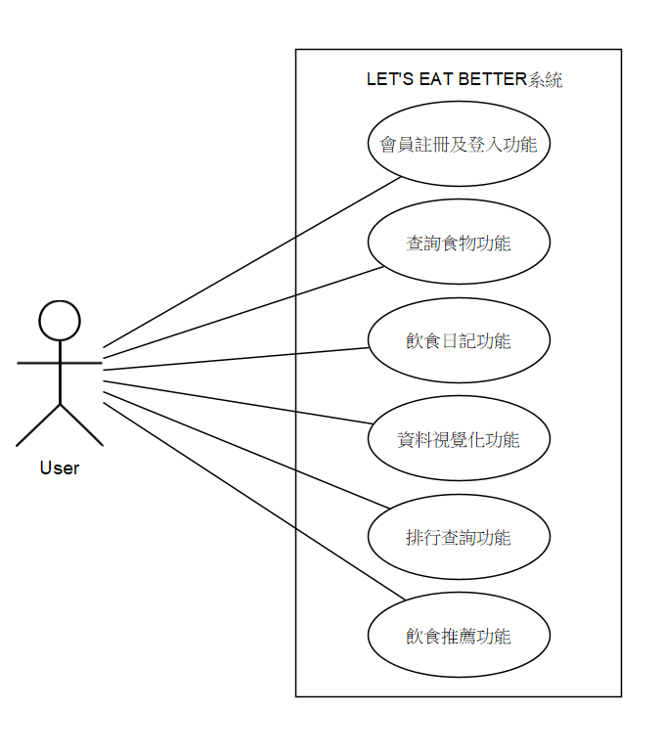

圖二：LET’S EAT BETTER系統之使用案例圖

2.1.2 Activity Diagram

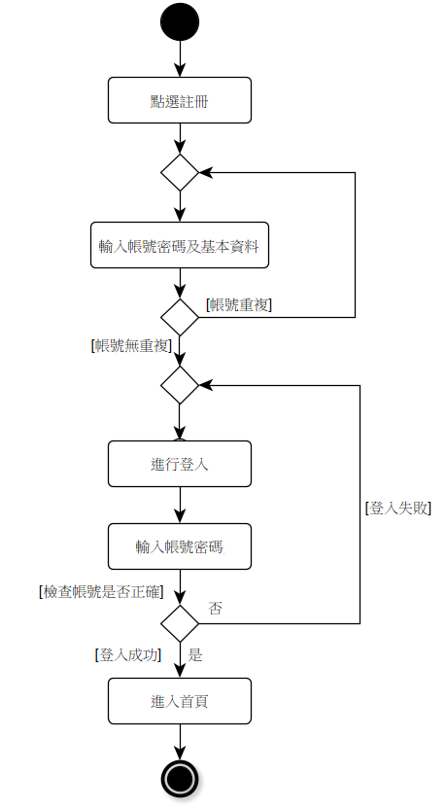

圖三：LET’S EAT BETTER系統會員註冊及登入功能之活動圖

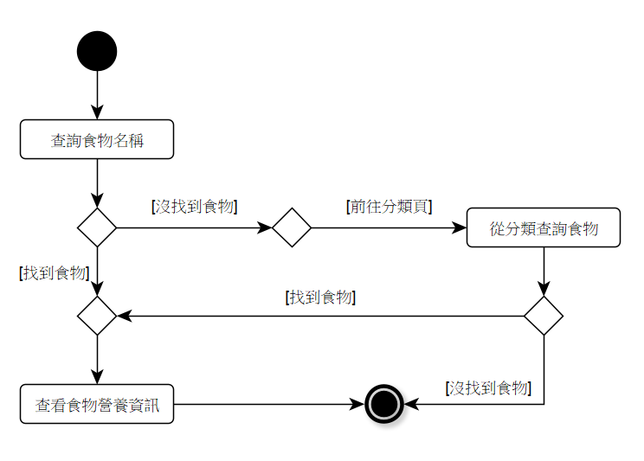

圖四：LET’S EAT BETTER系統查詢食物功能之活動圖

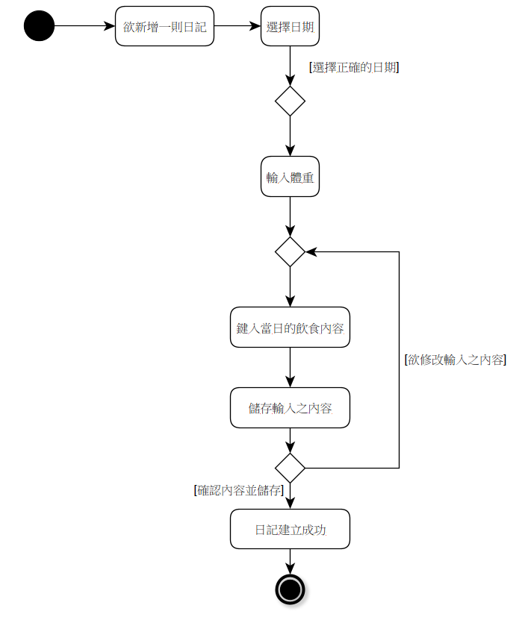

圖五：LET’S EAT BETTER系統飲食日記功能之活動圖

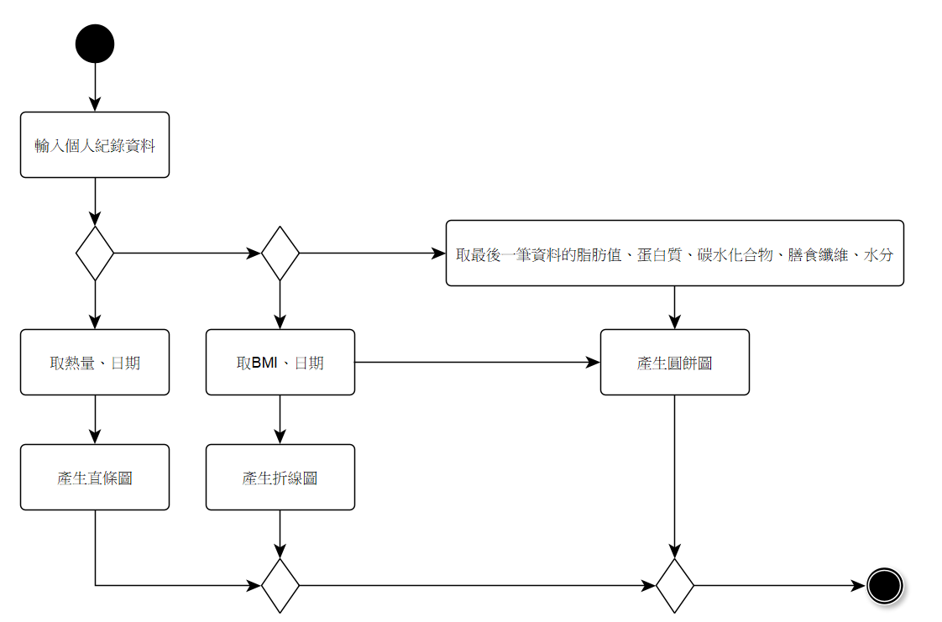

圖六：LET’S EAT BETTER系統資料視覺化功能之活動圖

2.1.3 Communication Diagram

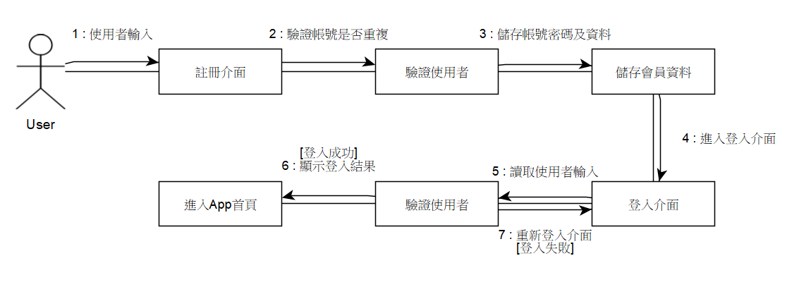

圖七：LET’S EAT BETTER系統會員註冊及登入功能之通訊圖

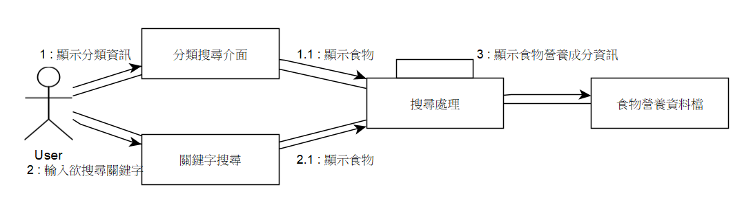

圖八：LET’S EAT BETTER系統查詢食物功能之通訊圖

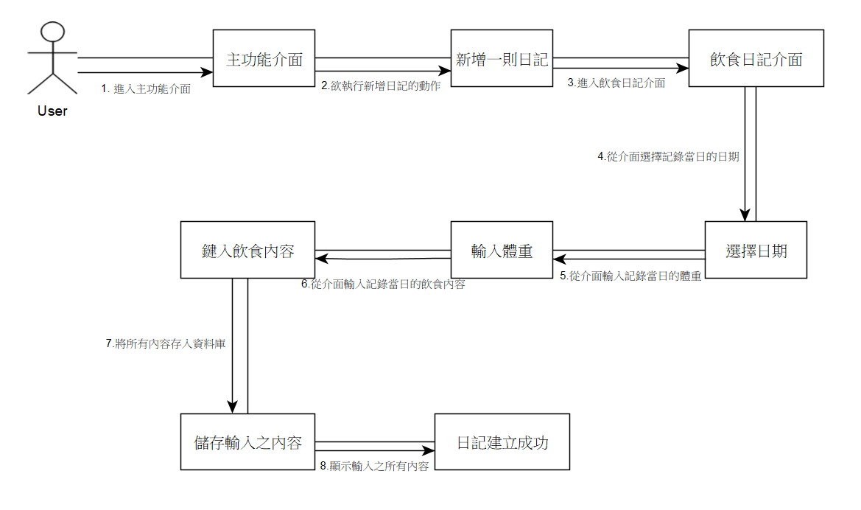

圖九：LET’S EAT BETTER系統飲食日記功能之通訊圖

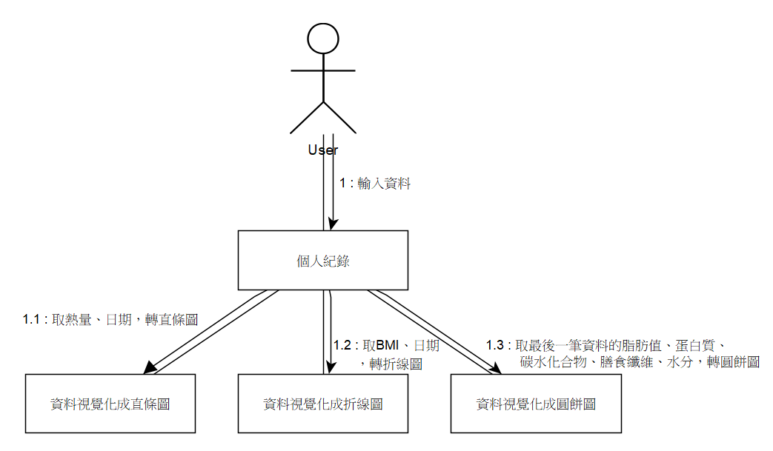

圖十：LET’S EAT BETTER系統資料視覺化功能之通訊圖

2.1.4 Sequence Diagram

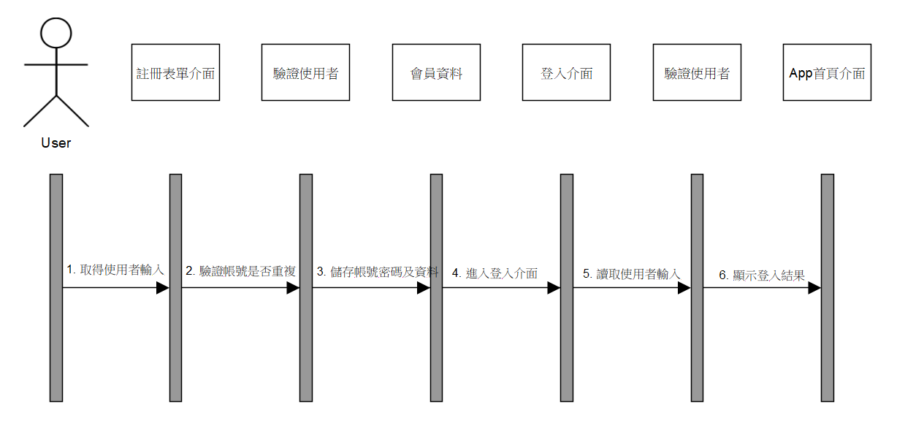

圖十一：LET’S EAT BETTER系統會員註冊及登入功能之循序圖

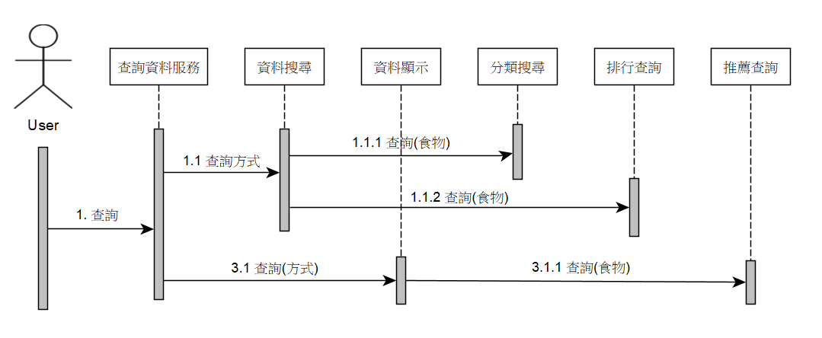

圖十二：LET’S EAT BETTER系統查詢食物功能之循序圖

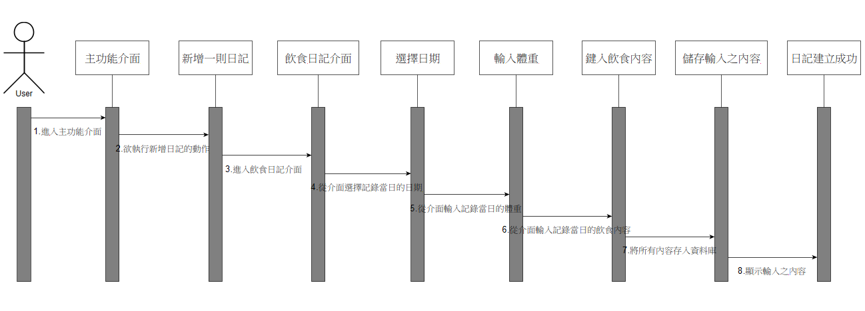

圖十三：LET’S EAT BETTER系統飲食日記功能之循序圖

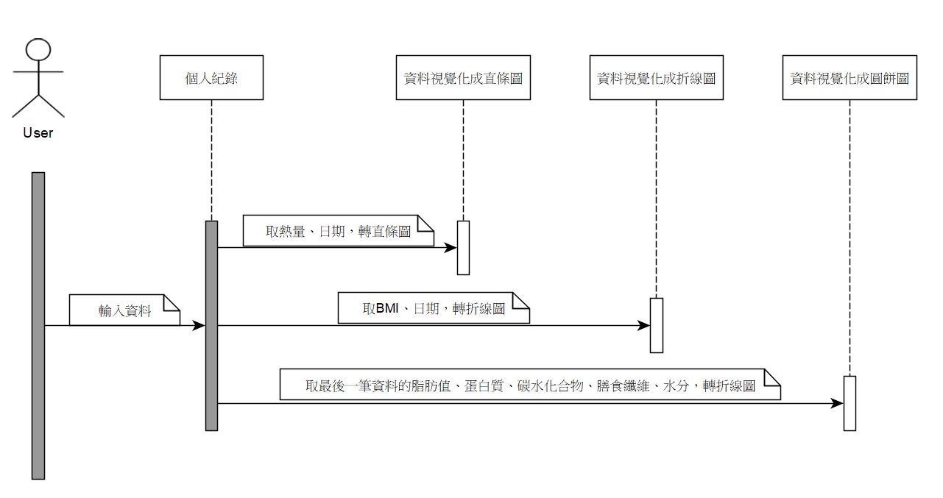

圖十四：LET’S EAT BETTER系統資料視覺化功能之循序圖

2.1.5 Component Diagram

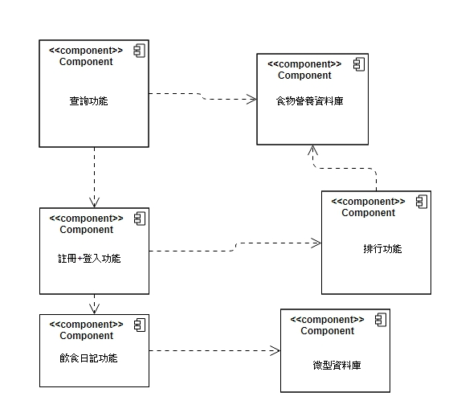

圖十五：LET’S EAT BETTER系統之元件圖

2.1.6 Deployment Diagram

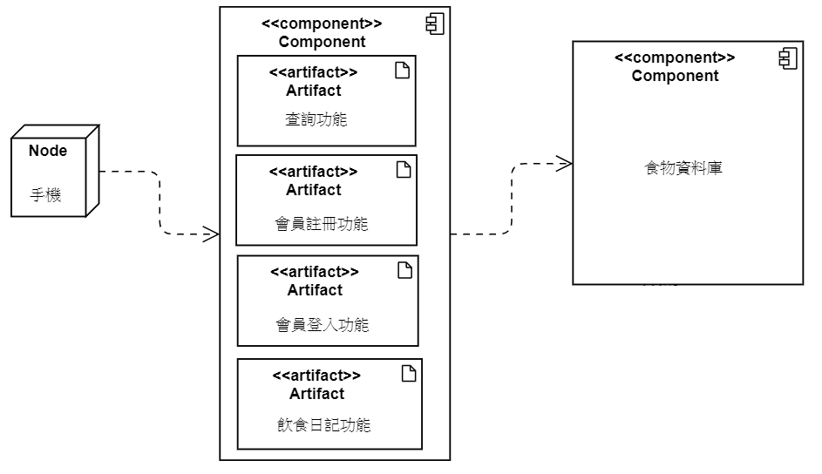

圖十六：LET’S EAT BETTER系統之部署圖

第二節 檔案格式

2.2.1 資料庫

表十一：會員資料表

|  |  |  |  |  |  |
| --- | --- | --- | --- | --- | --- |
| 序號 | 欄位名稱 | 資料型態 | 功能說明 | 主索引值 | 備註 |
| 1 | ID | varchar | 編號 |  |  |
| 2 | Name | varchar | 姓名 | ● |  |
| 3 | Account_number | varchar | 帳號 |  |  |
| 4 | Password | varchar | 密碼 |  |  |
| 5 | Address | varchar | 地址 |  |  |
| 6 | E-mail | varchar | 電子信箱 |  |  |
| 7 | Birthday | varchar | 生日 |  |  |
| 8 | Gender | varchar | 性別 |  |  |

表十二：討論板資料表

|  |  |  |  |  |  |
| --- | --- | --- | --- | --- | --- |
| 序號 | 欄位名稱 | 資料型態 | 功能說明 | 主索引值 | 備註 |
| 1 | ID | varchar | 編號 |  |  |
| 2 | Author | varchar | 作者 | ● |  |
| 3 | Subject | varchar | 主題 |  |  |
| 4 | Content | varchar | 內容 |  |  |
| 5 | Date | varchar | 日期 |  |  |

表十三：討論板回應資料表

|  |  |  |  |  |  |
| --- | --- | --- | --- | --- | --- |
| 序號 | 欄位名稱 | 資料型態 | 功能說明 | 主索引值 | 備註 |
| 1 | ID | varchar | 編號 |  |  |
| 2 | Author | varchar | 作者 | ● |  |
| 3 | Subject | varchar | 主題 |  |  |
| 4 | Content | varchar | 內容 |  |  |
| 5 | Date | varchar | 日期 |  |  |
| 6 | Reply_ID | varchar | 回應者 |  |  |

表十四：個資記錄資料表

|  |  |  |  |  |  |
| --- | --- | --- | --- | --- | --- |
| 序號 | 欄位名稱 | 資料型態 | 功能說明 | 主索引值 | 備註 |
| 1 | ID | varchar | 編號 | ● |  |
| 2 | Height | varchar | 身高 |  |  |
| 3 | Weight | varchar | 體重 |  |  |
| 4 | BMI | varchar | BMI值 |  |  |
| 5 | Date | varchar | 日期 |  |  |

表十五：食物資料表

|  |  |  |  |  |  |
| --- | --- | --- | --- | --- | --- |
| 序號 | 欄位名稱 | 資料型態 | 功能說明 | 主索引值 | 備註 |
| 1 | 樣品名稱 | varchar | 食物名稱 | ● |  |
| 2 | 熱量 | varchar | 食物成分 |  |  |
| 3 | 水分 | varchar | 食物成分 |  |  |
| 4 | 粗蛋白 | varchar | 食物成分 |  |  |
| 5 | 粗脂肪 | varchar | 食物成分 |  |  |
| 6 | 碳水化合物 | varchar | 食物成分 |  |  |
| 7 | 總膳食纖維 | varchar | 食物成分 |  |  |
| 8 | 鈉 | varchar | 食物成分 |  |  |
| 9 | 鉀 | varchar | 食物成分 |  |  |
| 10 | 鈣 | varchar | 食物成分 |  |  |
| 11 | 鎂 | varchar | 食物成分 |  |  |
| 12 | 磷 | varchar | 食物成分 |  |  |
| 13 | 鐵 | varchar | 食物成分 |  |  |
| 14 | 鋅 | varchar | 食物成分 |  |  |
| 15 | 維生素B1 | varchar | 食物成分 |  |  |
| 16 | 維生素B2 | varchar | 食物成分 |  |  |
| 17 | 維生素C | varchar | 食物成分 |  |  |

2.2.2 多媒體檔格式

表十六：多媒體檔格式說明表

|  |  |  |  |
| --- | --- | --- | --- |
| 序號 | 檔案類別 | 檔案格式 | 描述說明 |
| 1 | JPG圖文檔 | 水平、垂直解析度:72dpi  尺寸：167*157象素 | 介面美工所需圖案 |

第三章 系統操作手冊

本章節為系統操作手冊，主要分成操作環境以及功能與介面說明兩個小節。第一節針對我們LET’S EAT BETTER環境限制做完整的描述，第二節則是針對我們的系統功能與介面，說明實際的操作流程。

第一節 軟硬體實作環境敘述

3.1.1 系統操作環境

表十七：電腦平台統操作環境表

|  |  |
| --- | --- |
| 名稱 | 規格內容 |
| 電腦作業系統 | Windows 7以上 |

表十八：手持裝置平台統操作環境表

|  |  |
| --- | --- |
| 名稱 | 規格內容 |
| 手持裝置系統 | 智慧型手機Android 6.0以上 |

3.1.2 硬體規格

表十九：硬體規格表

|  |  |
| --- | --- |
| 硬體名稱 | 規格內容 |
| Windows系統電腦 | Windows 10 |
| 手持裝置 | Android 7.0 |

3.1.3 軟體規格

表二十：軟體規格表

|  |  |
| --- | --- |
| 軟體名稱 | 版本說明 |
| Notepad++ | Npp.7.8.2 |
| MySQL | MySQL4.9.2 |
| Windows | Windows 7以上 |
| Android作業系統 | Android 6.0以上 |
| NetBeans | NetBeans IDE 8.1 |
| Adobe Illustrator | CC 2018 (22.0.1) |

第二節 系統功能與介面說明

3.2.1 系統功能說明

此系統是一個飲食諮詢平台，其包含了五項功能，分別為食物營養成分搜尋、紀錄飲食及成分、飲食法的排行、個人化的推薦以及將使用者資訊以圖表的方式呈現，將多種功能結合成一個系統，增加使用者們的便利性。

表二十一：系統功能說明表

|  |  |
| --- | --- |
| 功能名稱 | 功能說明 |
| 搜尋食物 | 利用此功能查詢食物的營養成分 |
| 飲食日記 | 紀錄使用者一天的飲食 |
| 食物排行榜 | 依照分類選項列出食物排行 |
| 個人化推薦 | 根據年齡層及個人需求推薦適合的食物 |
| 視覺化圖表 | 將體重及BMI做成各式圖表以供追蹤 |

3.2.2 系統介面說明

(1)系統起始畫面

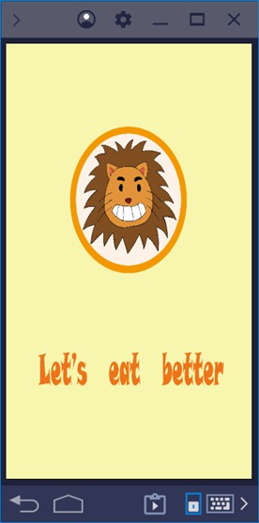

圖十七：LET’S EAT BETTER系統起始畫面

(2)主畫面、子畫面

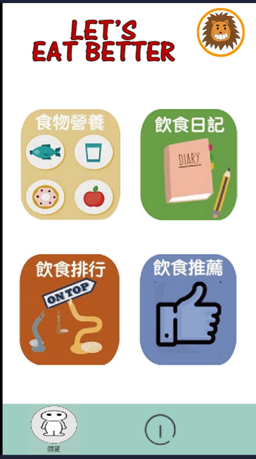

圖十八：LET’S EAT BETTER系統主畫面

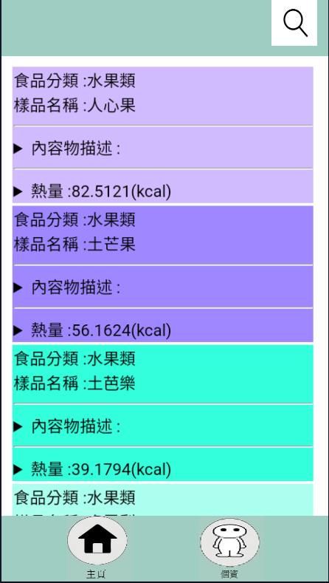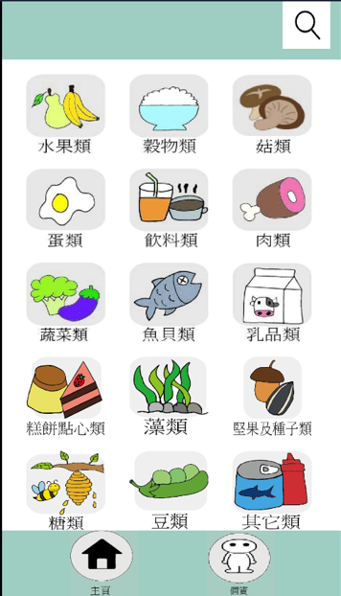

圖十九：LET’S EAT BETTER系統食物營養介面

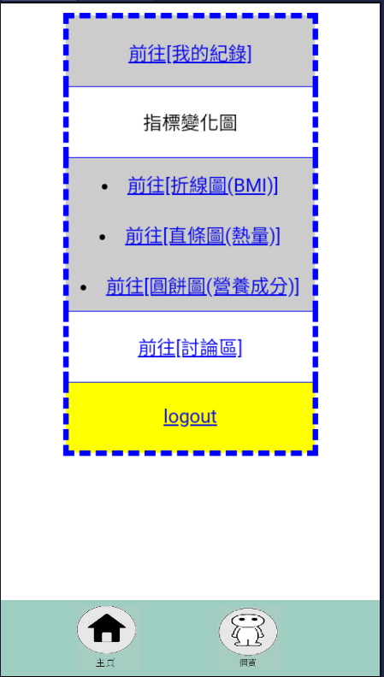

圖二十：LET’S EAT BETTER系統飲食日記介面

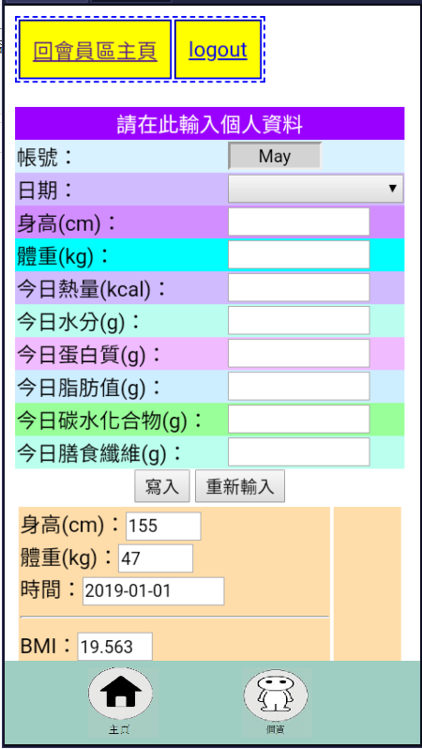

圖二十一：LET’S EAT BETTER系統《我的記錄》介面

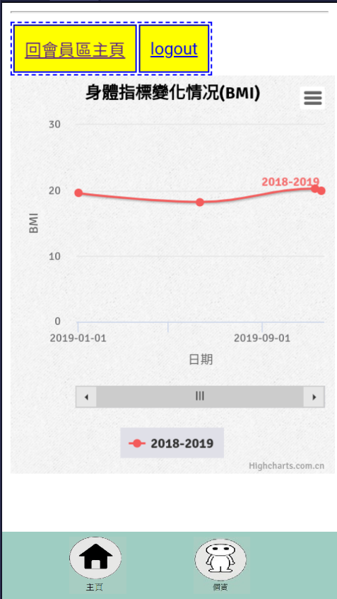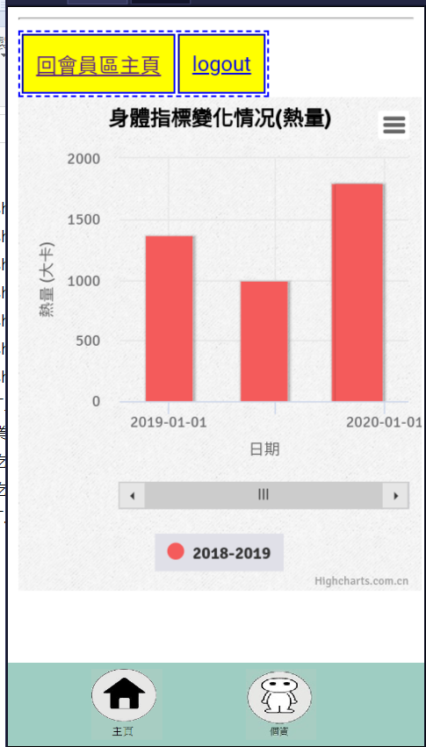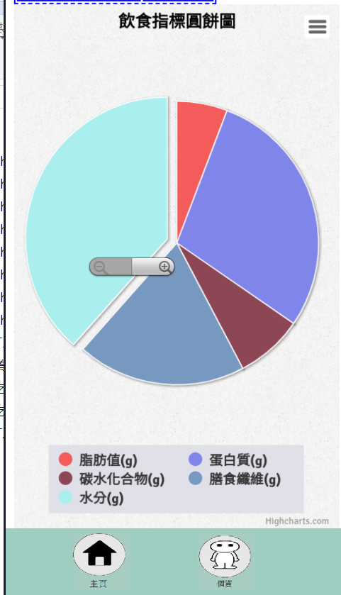

圖二十二：LET’S EAT BETTER系統資料視覺化介面

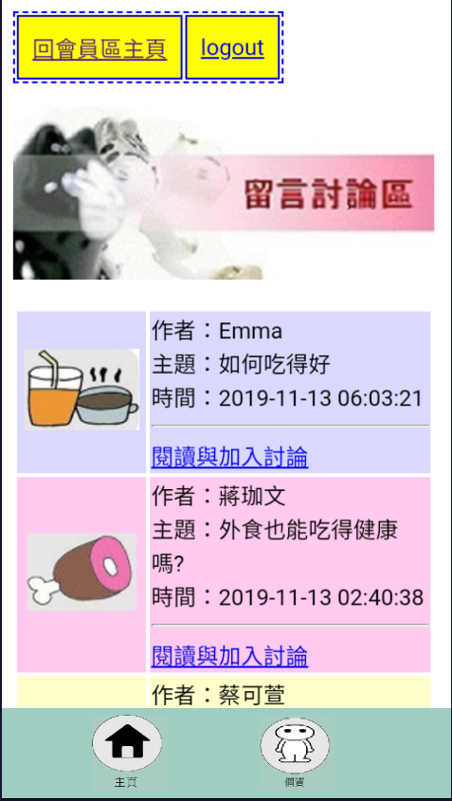

圖二十三：LET’S EAT BETTER系統留言討論區介面

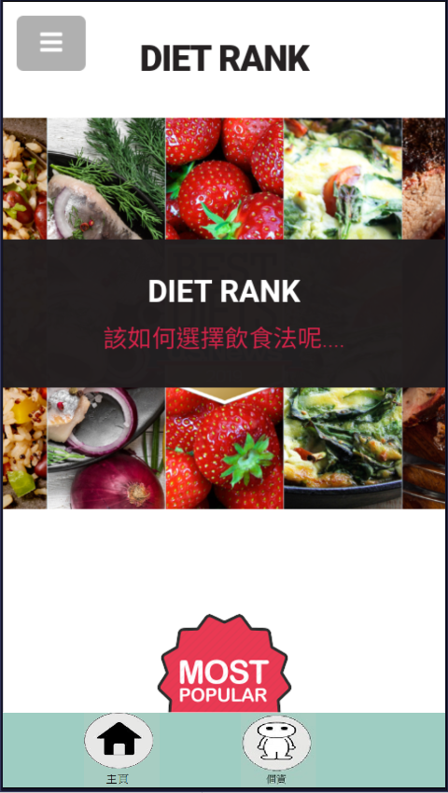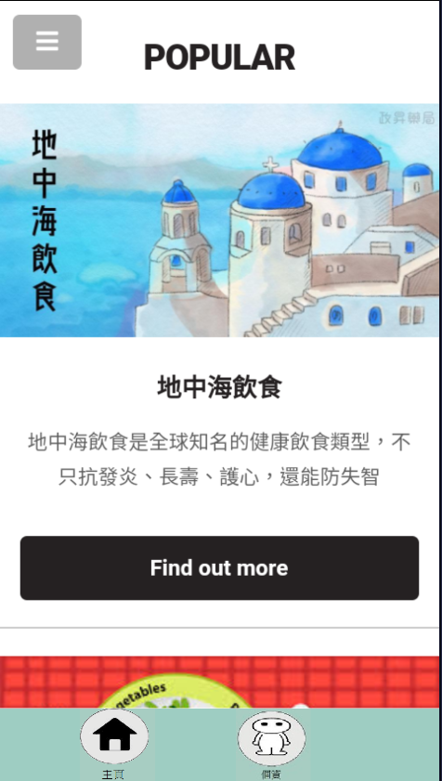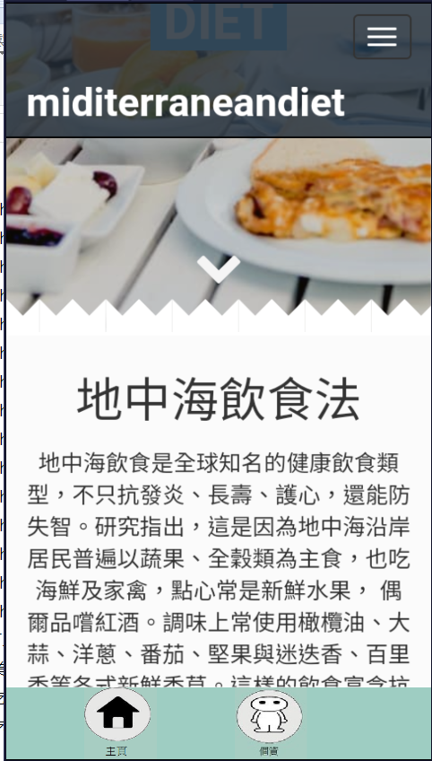

圖二十四：LET’S EAT BETTER系統飲食排行介面

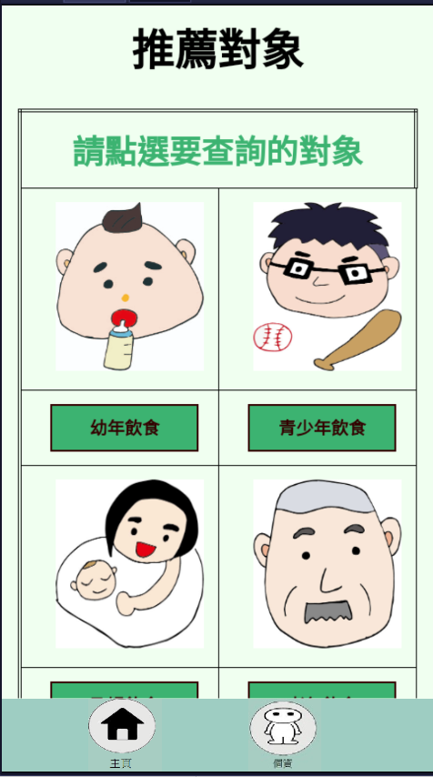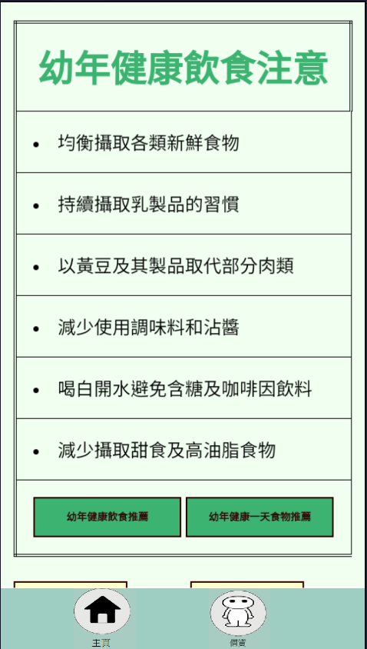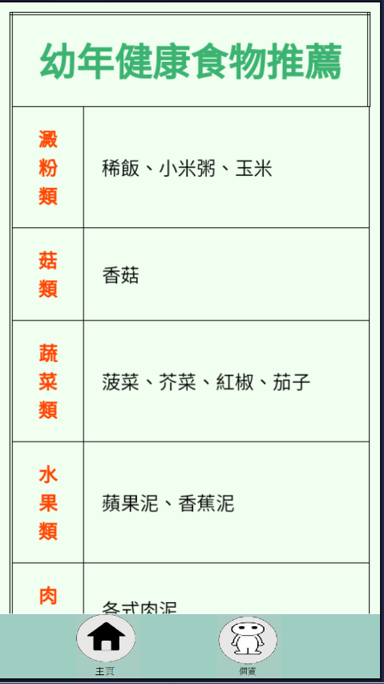

圖二十五：LET’S EAT BETTER系統飲食推薦介面

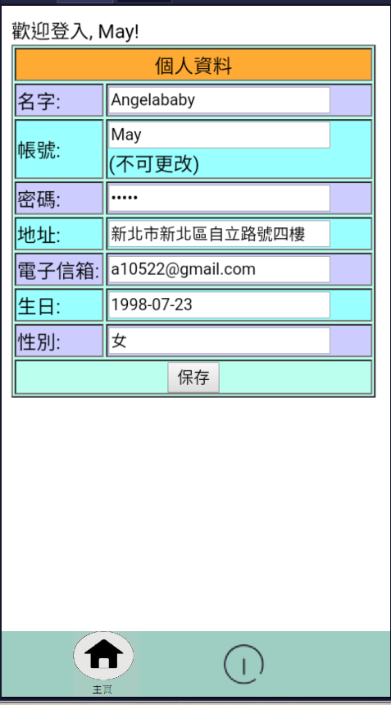

圖二十六：LET’S EAT BETTER系統個人資料介面

3.2.3 系統流程說明

(1)進入系統後選擇欲使用的功能：

a. 查詢食物營養成分

b. 紀錄飲食、查看視覺化圖形、進入討論區

c. 查看飲食法的排行

d. 以族群作為分類去推薦飲食指南及一日菜單

(2)點選功能後進行操作：

a. 以分類或是關鍵字搜尋食物營養成分

b. 自行輸入一日吃下的食物營養成分、根據輸入的資料查看視覺化圖形、進入討論區後進行提問或回應

c. 飲食法有不同的分類，依據使用者的需求查看資訊

d. 點選使用者適合的族群，查看該族群的飲食注意事項、飲食指南以及推薦之一日菜單

3.2.4 系統操作說明

下方為系統之主畫面。此系統分為四大功能按鈕，點擊食物營養可以使用關鍵字或者是食物分類來進行查詢食物營養成分。點擊飲食日記可以查看個人記錄，折線圖、直條圖以及圓餅圖，這三個視覺化圖形也是由此點入，另外還有討論區可供使用者們進行交流。點擊飲食排行可以查看時下最熱門的飲食法，針對「最流行的」、「最健康的」或者是「瘦身」等分類來提供使用者不同的飲食法。點擊飲食推薦可以點選適合使用者自己的年齡族群，查看該族群的飲食指南以及一日菜單。點擊下方個資按鈕可以查看使用者的個人資料，若要更正資料需通知系統後端進行更改。個資旁邊的按鈕則是可以查看系統開發人員以及聯絡方式。



圖二十七：LET’S EAT BETTER系統主畫面

世新大學資訊管理學系　　　第二十六屆畢業專題文件

　　　Let’s eat better